勝負打　起動方法

1. Paizacloud(https://paiza.cloud/containers)にアクセス
2. 新規サーバ作成を選択
3. 使用されていないサーバ名(今回はtype_syoubuda)と「Web開発」の項目から「Node.js」を選択し新規サーバ作成
4. 画面左の「ターミナル」を選択

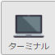

1. 「npm init」　と入力し実行
2. Package nameを聞かれるので「myapp」と入力しエンターキーを押す
3. 続けて「Is this OK？(yes)」と聞かれるまでエンターを押し、yesを選択
4. /home/ubuntuというフォルダの中に「package.json」が確認出来たら、フォルダを右クリックし、「新規ディレクトリ」から「static」というディレクトリを作成する
5. 「最終成果物.zip」を解凍し、中のファイル「勝負打」を参照する

10．その中の「server.js」をドラッグし、/home/ubuntuというフォルダにドロップする

11．同様に「type.js」「index.html」「typing.css」のファイルを「static」にドラッグ＆ドロップする

12．Imageフォルダを選択し、中の画像を「static」にドラッグ＆ドロップする。一つずつしかアップロードできないので、複数選択せずに行う

13．同様にaudioフォルダの中の音楽を「static」に一つずつアップロードする。

14．「static」の中に合計32個のファイルが確認出来たら、ターミナルから「node server.js」と入力し、実行する。

15．ターミナルにStarting server on port 3000と表示されたら画面左の地球のマークに「3000」と書かれたアイコンをクリックする



16．酒場の背景が表示されていれば起動成功

17．<https://type_syoubuda.paiza-user-free.cloud:3000/>で、Chromeでもアクセス可

動作条件：PC

簡易マニュアル

勝負打にはオンライン対戦、自主トレ、設定、チュートリアルの4つの項目がある。

オンライン対戦では、2人で対戦をしながらタイピングの練習をすることができる。オンライン対戦を選択すると部屋の選択画面が表示される。

部屋は初心者ルーム、中級者ルーム、上級者ルームに別れており、自分に合った部屋を選択し遊ぶことになる。また部屋の番号の横にはその部屋にいる人数が表示されているため、すぐに誰かと対戦をしたい場合には1人の部屋に入る。1人の部屋が無い、もしくは友達と遊びたい場合には0人の部屋に入る。

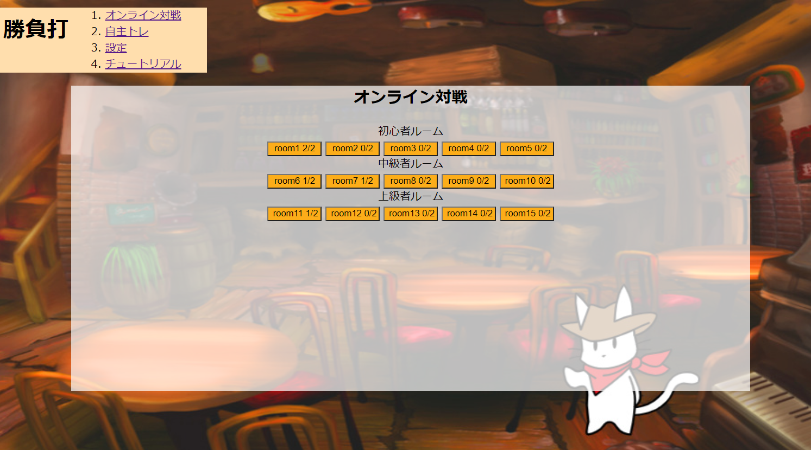

自主トレは一人で練習するためのモードで、自分の正確率やタイピング速度を知ることができる。

設定ではBGMやSEのオン/オフを切り替えることができる。

チュートリアルではこのゲームを始めて遊ぶ人がオンライン対戦のルールを知ることができる。